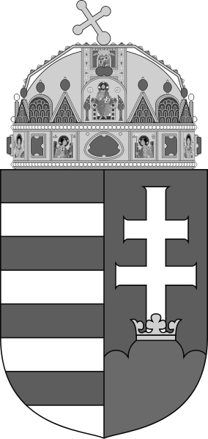
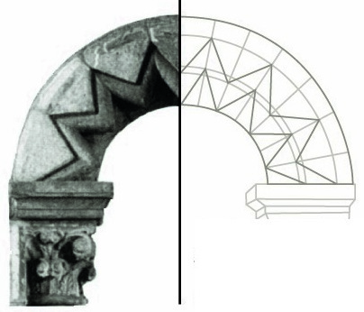
Magyar Építész Kamara
Továbbképzési Rendszer

SZAKMAI TOVÁBBKÉPZÉSI IGAZOLÁS (a szakmagyakorló példánya)

Alulírott, Lestyán Mária (Rockwool Hungary Kft.) az építésügyi és az építésüggyel összefüggő szakmagyakorlási tevékenységekről szóló 266/2013 Korm. rendeletnek, és a hatályos MÉK Szakmai Továbbképzési Szabályzatnak megfelelően igazolom, hogy
NÉV : ……………………………………………………………………………
LAKCÍM : ……………………………………………………………………………
KAMARAI NÉVJEGYZÉKI SZÁM : ……………………………………………………………………………
(mely területi Építész Kamarához tartozik): ……………………………………………………………………………
hallgatóként / előadóként részt vett az általunk szervezett SZAKMAI továbbképzésen.

TOVÁBBKÉPZÉS szervezője : ROCKWOOL Hungary Kft. - BPMK
TOVÁBBKÉPZÉS formája : szakmai nap / konferencia
TOVÁBBKÉPZÉS tárgya, témája : Nem egyszerűen egyszerű! Szakági koordinációs kötelezettségek
TOVÁBBKÉPZÉS helye : Lurdy Ház
TOVÁBBKÉPZÉS dátuma: 2017. március 23.
TOVÁBBKÉPZÉS MÉK elbírálási törzsszáma : 2017/61
A MÉK Továbbképzési Szakértői Testület által megállapított pontértéke: 2,5 pont

Budapest, 2017.március 23.

A továbbképzés szervezője ………………………………………………...
------------------------------------------------------------------------------------------------------------------------------------------------------------------------------------------------------------------------------------------------------
A kamarai tag értékelése: milyennek találta a továbbképzést? nagyon hasznos / hasznos / elfogadható
Kamarai tag/nyilvántartott aláírása: ………………………………………………...

Magyar Építész Kamara
Továbbképzési Rendszer

SZAKMAI TOVÁBBKÉPZÉSI IGAZOLÁS (a területi Építész Kamara példánya)

Alulírott, Lestyán Mária (Rockwool Hungary Kft.) az építésügyi és az építésüggyel összefüggő szakmagyakorlási tevékenységekről szóló 266/2013 Korm. rendeletnek, és a hatályos MÉK Szakmai Továbbképzési Szabályzatnak megfelelően igazolom, hogy
NÉV : ……………………………………………………………………………
LAKCÍM : ……………………………………………………………………………
KAMARAI NÉVJEGYZÉKI SZÁM : ……………………………………………………………………………
(mely területi Építész Kamarához tartozik): ……………………………………………………………………………
hallgatóként / előadóként részt vett az általunk szervezett SZAKMAI továbbképzésen.

TOVÁBBKÉPZÉS szervezője : ROCKWOOL Hungary Kft. - BPMK
TOVÁBBKÉPZÉS formája : szakmai nap / konferencia
TOVÁBBKÉPZÉS tárgya, témája : Nem egyszerűen egyszerű! Szakági koordinációs kötelezettségek
TOVÁBBKÉPZÉS helye : Lurdy Ház
TOVÁBBKÉPZÉS dátuma: 2017. március 23.
TOVÁBBKÉPZÉS MÉK elbírálási törzsszáma : 2017/61
A MÉK Továbbképzési Szakértői Testület által megállapított pontértéke: 2,5 pont

Budapest, 2017.március 23.

A továbbképzés szervezője ………………………………………………...
------------------------------------------------------------------------------------------------------------------------------------------------------------------------------------------------------------------------------------------------------
A kamarai tag értékelése: milyennek találta a továbbképzést? nagyon hasznos / hasznos / elfogadható
Kamarai tag/nyilvántartott aláírása: ………………………………………………...

